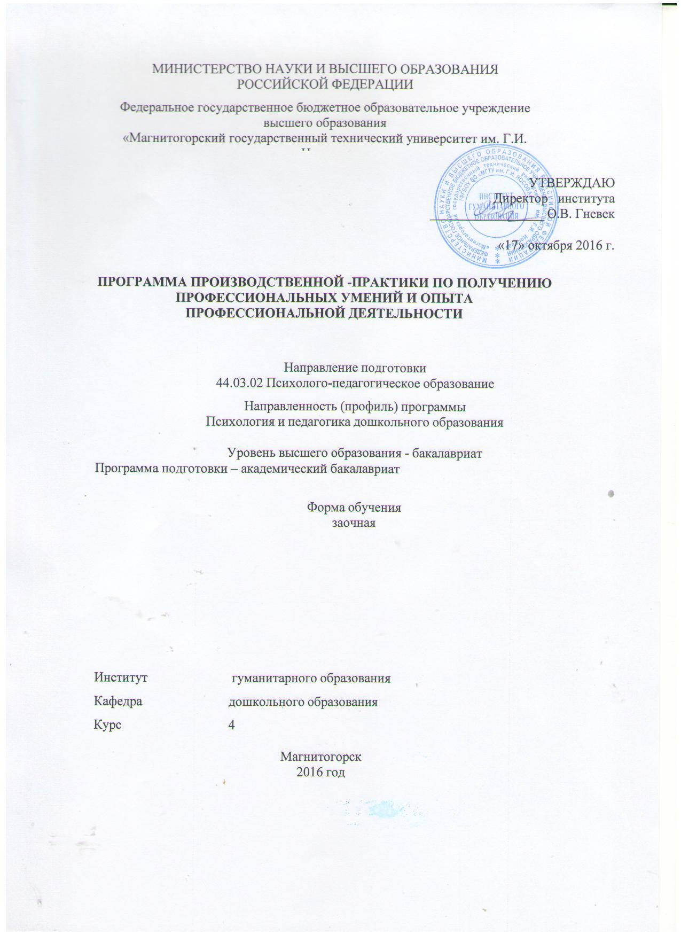

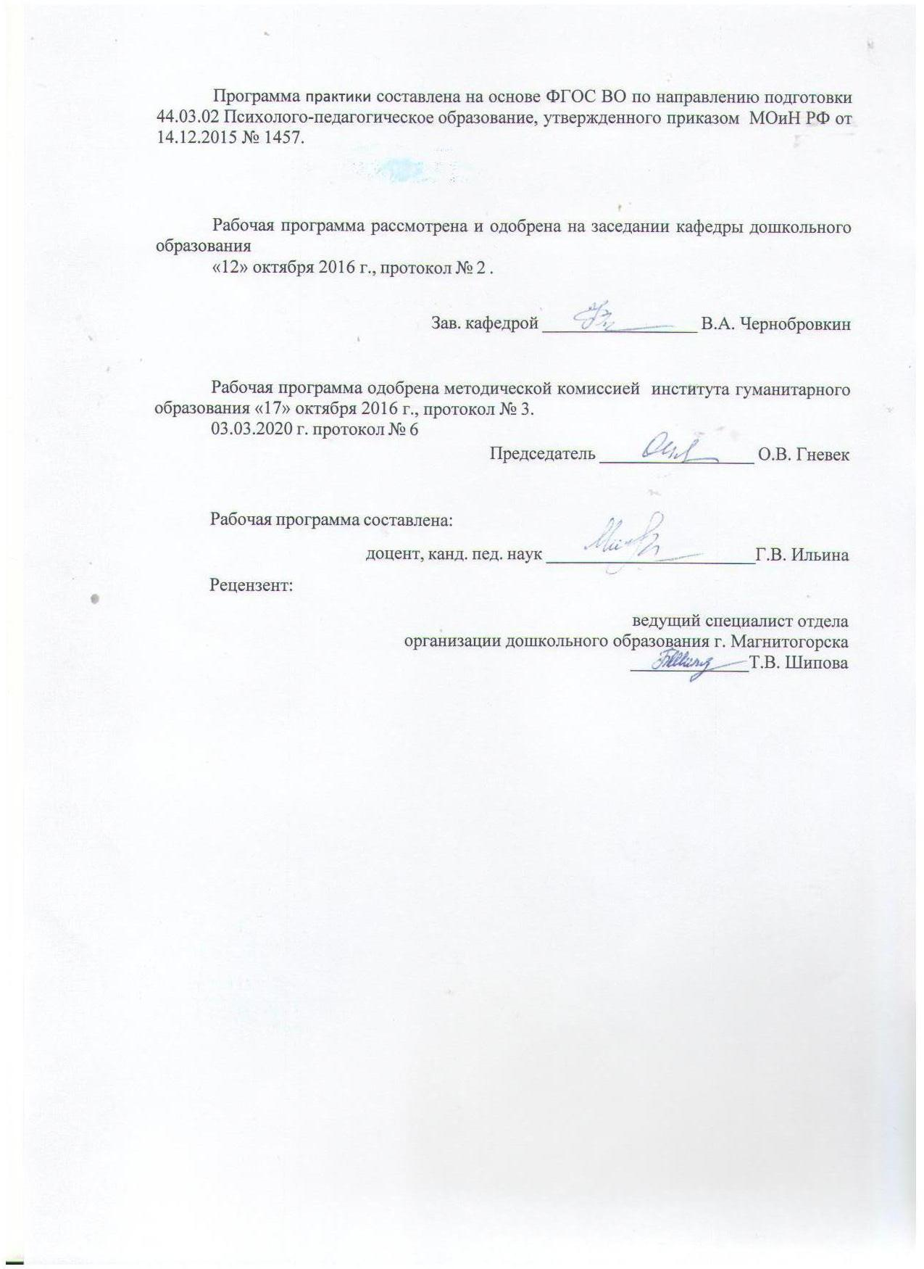

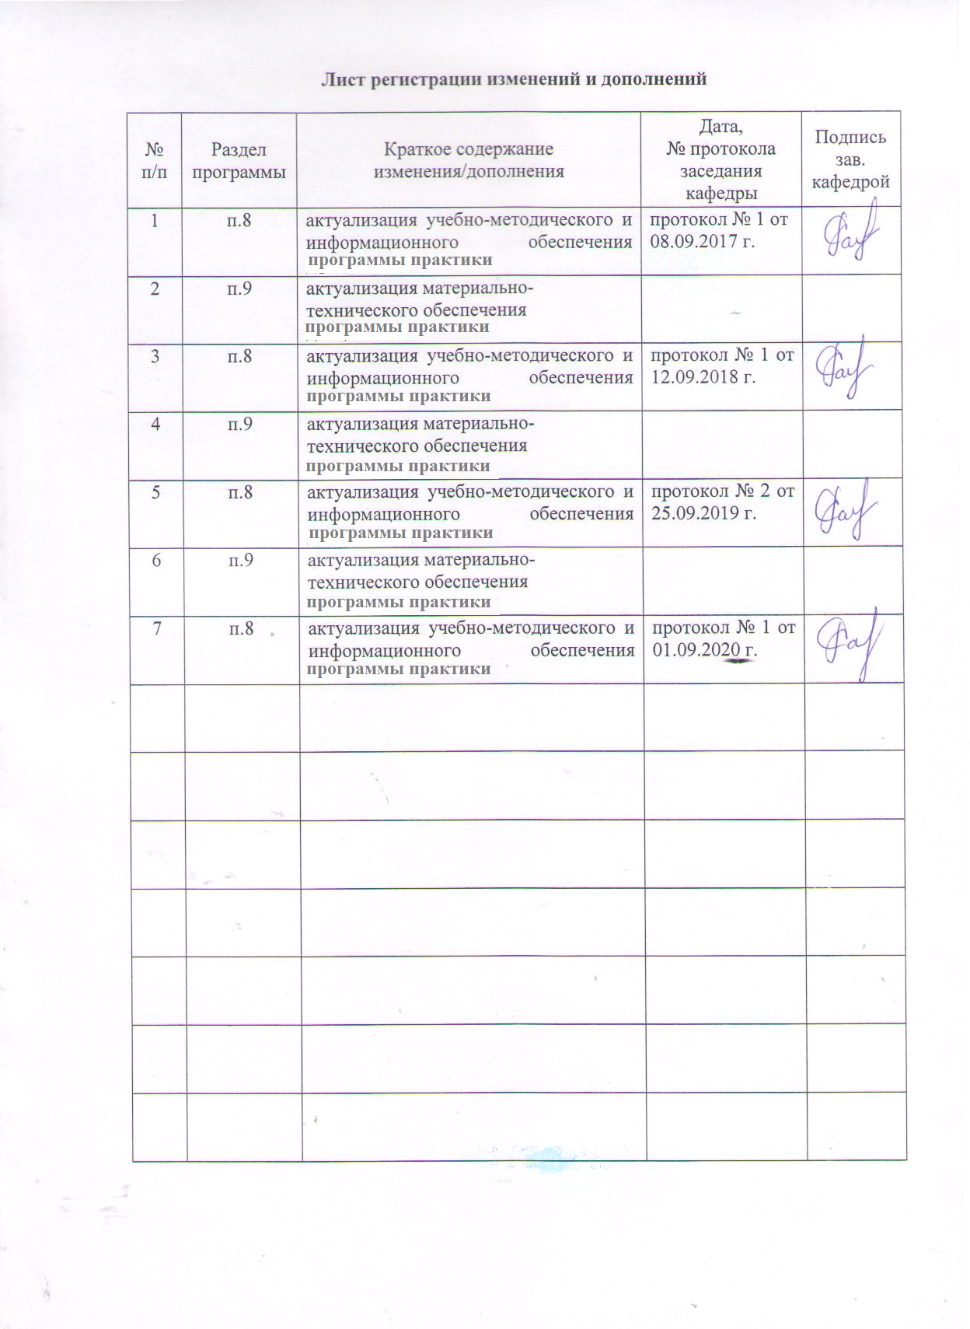

**1 Цели производственной практики Б2.П1**

Целью производственной - практики по получению профессиональных умений и опыта профессиональной деятельности по направлению подготовки 44.03.02 «Психолого-педагогическое образование» являются: формирование профессиональной психолого-педагогической компетентности студентов в процессе решения производственно-профессиональных задач в условиях взаимодействия с субъектами образовательного процесса ДОУ.

Производственная практикапроводится в форме практики по получению профессиональных умений и опыта профессиональной деятельности.

## 2 Задачи производственной - практики по получению профессиональных умений и опыта профессиональной деятельности

Задачами производственной практики являются:

* воспитание интереса и психолого-педагогической направленности студентов на реализацию современных технологий образовательной деятельности в ДОУ;
* формирование у студентов системы психолого-педагогических знаний, умений и навыков, необходимых педагогу-психологу, воспитателю для осуществления их функций;
* воспитание у студентов понимания самоценнности периода дошкольного детства.

## 3 Место производственной - практики по получению профессиональных умений и опыта профессиональной деятельностив структуре образовательной программы

Для прохождения производственной - практики по получению профессиональных умений и опыта профессиональной деятельности необходимы знания, умения и навыки, сформированные в результате изучения следующих дисциплин: «Общая и экспериментальная психология», «Теории обучения и воспитания», «История педагогики и образования», «Клиническая психология детей и подростков», «Детская практическая психология», «Детская психология», «Психолого-педагогическая диагностика», «Качественные и количественные методы психологических и педагогических исследований», «Дошкольная педагогика», «Образовательные программы дошкольного образования», «Образовательные программы начальной школы», «Теории и технологии познавательного развития детей», «Социальная педагогика».

Знания, умения и навыки, полученные в процессе прохождения производственной - практики по получению профессиональных умений и опыта профессиональной деятельности*,* будут необходимы для следующих дисциплин: «Профессиональная педагогика и технологии профессионального образования», «Основы педагогического мастерства», «Социальное развитие дошкольников», «Управление образовательным процессом», различных практикумов.

## 4 Место проведения практики

Производственнаяпрактика по получению профессиональных умений и опыта профессиональной деятельности проводится на базе дошкольных организаций г. Магнитогорска.

Способ проведения производственной практики*:* стационарная.

По способу организации проведения производственная практика является концентрированной.

## 5 Компетенции обучающегося, формируемые в результате прохождения производственной - практики по получению профессиональных умений и опыта профессиональной деятельности*,* и планируемые результаты

| Структурный элемент  компетенции | Планируемые результаты обучения |
| --- | --- |
| **ПК-2 готовностью реализовывать профессиональные задачи образовательных, оздоровительных и коррекционно-развивающих программ** | |
| Знать | достаточные знания о различных теориях обучения, воспитания и развития дошкольников в области познавательного развития |
| Уметь: | самостоятельно  создать условия соответствующие возрасту взаимодействию дошкольников в области познавательного развития |
| Владеть: | технологиями развития дошкольников в области познавательного развития |
| **ПК - 4** **готовностью обеспечивать соблюдение педагогических условий общения и развития дошкольников в образовательной организации** | |
| Знать | достаточные знания о  способах психологического и педагогического изучения дошкольников, закономерности психического развития и особенности их проявления в образовательном процессе в разные возрастные периоды |
| Уметь | умеет самостоятельно взаимодействовать с дошкольниками в разных видах детской деятельности |
| Владеть | навыками проведения диагностического исследования детей в области познавательного развития |
| **ПК – 3 способностью обеспечивать соответствующее возрасту взаимодействие дошкольников в соответствующих видах деятельности** | |
| Знать | имеет достаточные знания об особенностях социального партнерства в системе образования |
| Уметь: | умеет самостоятельно учитывать в педагогическом взаимодействии возрастные и индивидуальные особенности |
| Владеть: | достаточно владеет способами осуществления психолого-педагогической поддержки и сопровождения |
| **ПК – 1 способностью организовывать игровую и продуктивные виды деятельности детей дошкольного возраста** | |
| Знать | имеет достаточные знания о специфических закономерностях и индивидуальных особенностях психического и психофизиологического развития, особенности регуляции поведения и деятельности дошкольников |
| Уметь: | умеет самостоятельно организовать образовательный процесс, совместной и индивидуальной деятельности детей |
| Владеть: | достаточно владеет технологиями организации разных видов детской деятельности в качестве воспитателя, методами педагогического исследования, технологиями взаимодействия с семьей |
| **ПК – 6 способностью осуществлять взаимодействие с семьей, педагогическими работниками, в том числе с педагогом-психологом, образовательной организации по вопросам воспитания, обучения и развития дошкольников** | |
| Знать | имеет достаточные знания о способах взаимодействия педагога с различными субъектами педагогического процесса |
| Уметь: | умеет самостоятельно выбрать рациональный способ организации сотрудничества |
| Владеть: | достаточно владеет способами взаимодействия с другими субъектами образовательного процесса |

## 6 Структура и содержание производственной - практики по получению профессиональных умений и опыта профессиональной деятельности

Общая трудоемкость практики составляет 5 недель, 8 ЗЕТ, 188 ч.

Зачет с оценкой

– в форме практической подготовки – 188 акад. часов

|  |  |  |  |
| --- | --- | --- | --- |
| №  п/п | Разделы (этапы) и содержание практики | Виды работ на практике,  включая самостоятельную работу студентов | Код и структурный элемент компетенции |
| *Производственная практика* | | |  |
| 1 | 1 этап *производственной практики* – подготовительный – **(1,2-я неделя)** | участие в коррекционной работе педагога-психолога (проведение коррекционно-развивающих игр и упражнений);  апробация материалов психологического просвещения родителей (выступление на родительском собрании, информация в родительский уголок, статья в газету);  подготовка конспектов занятий и плана образовательной работы с детьми | ПК-1,2,4,6-з |
| 2 | 2 этап *производственной практики* – основной **(3,4-неделя)** | работа по плану воспитателя, организация непосредственно образовательной деятельности, образовательной деятельности в режимных моментах, самостоятельной деятельности детей, индивидуальной деятельности с детьми | ПК-1,2,4,6-зув |
| 3 | 3 этап *производственной практики* - заключительный **(5-я неделя)** | завершение работы с детьми, родителями, оформление отчетной документации, подготовка к итоговому педсовету и творческому конкурсу | ПК-1,2,4,6-зув |

7 Оценочные средства для проведения промежуточной аттестации по производственной - практики по получению профессиональных умений и опыта профессиональной деятельности.

По результатам аттестации выставляется дифференцированный зачет (зачет с оценкой).

Вид аттестации по итогам практики – зачет с оценкой.

Обязательной формой отчетности студента-практиканта является *письменный отчет. Требования к оформлению документов*: работа выполняется в текстовом редакторе Word Times New Roman 12 пт через одинарный интервал; левое, верхнее и нижнее поле - 2 см, правое – 1 см; красная строка – 1,25 см; выровнять по ширине.

1. Содержание отчета должно включать титул, лист-задание, следующие вопросы:

* Какие задачи практики вам удалось выполнить?
* Что помогло вам освоить обязанности воспитателя?
* Как вы оцениваете позитивные моменты своей профессиональной деятельности (примеры) и трудности?

1. *План образовательной деятельности (за 3 рабочих недели основного периода практики).*
2. *Конспекты непосредственной образовательной деятельности («занимательных дел», проектов и других видов детской деятельности).*
3. *Характеристика на студента.*

Вопросы для составления характеристики на студента:

* Отношение к практике: дисциплинированность, активность, педтворчество, качество открытого просмотра, динамика оценок.
* Особенности профессионального взаимодействия с детьми и родителями: способности, их совершенствование, возможные трудности.
* Рекомендации к профессиональной педдеятельности и итоговая оценка за практику.

**Критерии зачета с оценкой по** производственной - практике по получению профессиональных умений и опыта профессиональной деятельности**:**

**«отлично»** - положительная динамика оценок за весь период практики, дисциплина и самостоятельность, активность во взаимодействии с родителями; педагогическое творчество (планирование, разработка конспекта, взаимодействия с детьми), документация по педпрактике может быть предложена для педкабинета.

**«хорошо»** - преобладание положительной динамики оценок, дисциплина, участие во взаимодействии с родителями, освоение навыков планирования, разработки конспекта, взаимодействие с детьми, документация подготовлена без замечаний.

«**удовлетворительно**» - отсутствие положительной динамики оценок, пассивность и дисциплинарные проблемы, отсутствие совершенствования качества плана, конспекта, взаимодействие с детьми, родителями; замечания к отчетной документации.

**«неудовлетворительно»** - отсутствие положительных оценок, пассивность и значительные дисциплинарные проблемы, отсутствие совершенствования качества плана, конспекта, взаимодействия с детьми, родителями; замечания к отчетной документации, несвоевременность ее сдачи.

*Этапы, показатели, критерии и формирования компетенций*

|  |  |  |  |  |
| --- | --- | --- | --- | --- |
| Этап освоения | Показатель | Критерии | Шкала оценивания | Процедура оценивания |
| ПК-2 | Знать:  - теории обучения, воспитания и развития дошкольников в области познавательного развития | - имеет частичные знания;  - имеет необходимые знания;  - имеет достаточные знания. | 50 – 68  69 – 85  86 - 100 | Тест |
| Уметь:  - создавать условия соответствующие возрасту взаимодействию дошкольников в области познавательного развития | - испытывает значительные затруднения в реализации умения;  - испытывает незначительные затруднения в реализации умения;  - умеет самостоятельно. | 50 – 68  69 – 85  86 - 100 | Практическое задание |
| Владеть:  технологиями развития дошкольников в области познавательного развития | - частично владеет (методами, способами, навыками);  - владеет основными (методами, способами, навыками);  - достаточно владеет (методами, способами, навыками). | 50 – 68  69 – 85  86 - 100 | Практическое задание |
| ПК-4 | Знать:  - способы психологического и педагогического изучения дошкольников, закономерности психического развития и особенности их проявления в образовательном процессе в разные возрастные периоды | - имеет частичные знания;  - имеет необходимые знания;  - имеет достаточные знания. | 50 – 68  69 – 85  86 - 100 | Тест |
| Уметь:  - организовывать взаимодействие дошкольников в разных видах детской деятельности | - испытывает значительные затруднения в реализации умения;  - испытывает незначительные затруднения в реализации умения;  - умеет самостоятельно. | 50 – 68  69 – 85  86 - 100 | Практическое задание |
| Владеть:  - умениями проведения диагностического исследования детей в области математического развития | - частично владеет (методами, способами, навыками);  - владеет основными (методами, способами, навыками);  - достаточно владеет (методами, способами, навыками). | 50 – 68  69 – 85  86 - 100 | Практическое задание |
| ПК-3 | Знать:  - особенности социального партнерства в системе образования | - имеет частичные знания;  - имеет необходимые знания;  - имеет достаточные знания. | 50 – 68  69 – 85  86 - 100 | Практическое задание |
| Уметь:  - учитывать в педагогическом взаимодействии возрастные и индивидуальные особенности | - испытывает значительные затруднения в реализации умения;  - испытывает незначительные затруднения в реализации умения;  - умеет самостоятельно. | 50 – 68  69 – 85  86 - 100 | Практическое задание |
| Владеть:  - способами осуществления психолого-педагогической поддержки и сопровождения | - частично владеет (методами, способами, навыками);  - владеет основными (методами, способами, навыками);  - достаточно владеет (методами, способами, навыками). | 50 – 68  69 – 85  86 - 100 | Практическое задание |
| ПК-1 | Знать:  - специфические закономерности и индивидуальные особенности психического и психофизиологического развития, особенности регуляции поведения и деятельности дошкольников | - имеет частичные знания;  - имеет необходимые знания;  - имеет достаточные знания. | 50 – 68  69 – 85  86 - 100 | Практическое задание |
| Уметь  - организовать образовательный процес, совместной и индивидуальной деятельности детей | - испытывает значительные затруднения в реализации умения;  - испытывает незначительные затруднения в реализации умения;  - умеет самостоятельно. | 50 – 68  69 – 85  86 - 100 | Практическое задание |
| Владеть:  - технологиями организации разных видов детской деятельности в качестве воспитателя, методами педагогического исследования, технологиями взаимодействия с семьей | - частично владеет (методами, способами, навыками);  - владеет основными (методами, способами, навыками);  - достаточно владеет (методами, способами, навыками). | 50 – 68  69 – 85  86 - 100 | Практическое задание |
| ПК-6 | Знать:  - о способах взаимодействия педагога с различными субъектами педагогического процесса | - имеет частичные знания;  - имеет необходимые знания;  - имеет достаточные знания. | 50 – 68  69 – 85  86 - 100 | Практическое задание |
| Уметь  - рационально организовывать сотрудничества | - испытывает значительные затруднения в реализации умения;  - испытывает незначительные затруднения в реализации умения;  - умеет самостоятельно. | 50 – 68  69 – 85  86 - 100 | Практическое задание |
| Владеть:  - способами взаимодействия с другими субъектами образовательного процесса | - частично владеет (методами, способами, навыками);  - владеет основными (методами, способами, навыками);  - достаточно владеет (методами, способами, навыками). | 50 – 68  69 – 85  86 - 100 | Практическое задание |

## 8 Учебно-методическое и информационное обеспечение производственной - практики по получению профессиональных умений и опыта профессиональной деятельности

**а) Основная литература:**

1. Полтавцева, Н. В. Современные здоровьесберегающие технологии в дошкольном образовании [Электронный ресурс] : монография / Н. В. Полтавцева, М. Ю. Стожарова, Р. С. Краснова и др. - 2-е изд., стереотип. - М.: ФЛИНТА, 2011. - 262 с. [http://znanium.com/catalog.php#](http://znanium.com/catalog.php) - ISBN 978-5-9765-1142-2.
2. Орехова, Т. Ф. Организация экспериментальной работы в научных исследованиях по педагогическим наукам : учебное пособие / Т. Ф. Орехова, Н. Ф. Ганцен, О. А. Колмогорова ; МГТУ. - Магнитогорск : МГТУ, 2015. - 1 электрон. опт. диск (CD-ROM). - Загл. с титул. экрана. - URL: <https://magtu.informsystema.ru/uploader/fileUpload?name=1458.pdf&show=dcatalogues/1/1123982/1458.pdf&view=true> (дата обращения: 25.09.2020). - Макрообъект. - Текст : электронный. - Сведения доступны также на CD-ROM.

**б) Дополнительная литература:**

1.[Силина,  Е. А.](http://znanium.com/catalog.php?item=booksearch&code=%D0%BF%D0%B5%D0%B4%D0%B0%D0%B3%D0%BE%D0%B3%D0%B8%D1%87%D0%B5%D1%81%D0%BA%D0%B0%D1%8F%20%D0%BF%D1%80%D0%B0%D0%BA%D1%82%D0%B8%D0%BA%D0%B0%20%D0%B2%20%D0%B4%D0%B5%D1%82%D1%81%D0%BA%D0%BE%D0%BC%20%D1%81%D0%B0%D0%B4%D1%83#none) Психологические задания на период педагогической практики. Часть 1 [Электронный ресурс] : учеб.-метод. пособие / Под ред. Е. А. Силиной. — 2-е изд., стер. — М. : ФЛИНТА, 2013. — 156 с. - [http://znanium.com/catalog.php#](http://znanium.com/catalog.php) - ISBN 978-5-9765-0129-4

2.[Холостова, Е. И.](http://znanium.com/catalog.php?item=booksearch&code=%D0%BF%D0%B5%D0%B4%D0%B0%D0%B3%D0%BE%D0%B3%D0%B8%D1%87%D0%B5%D1%81%D0%BA%D0%B0%D1%8F%20%D0%BF%D1%80%D0%B0%D0%BA%D1%82%D0%B8%D0%BA%D0%B0%20%D0%B2%20%D0%B4%D0%B5%D1%82%D1%81%D0%BA%D0%BE%D0%BC%20%D1%81%D0%B0%D0%B4%D1%83#none) Энциклопедия социальных практик [Электронный ресурс] / Под редакцией Е. И. Холостовой, Г. И. Климантовой. - 2-е изд. - М. : Издательско-торговая корпорация «Дашков и К°», 2013. - 660 с. -- [http://znanium.com/catalog.php#](http://znanium.com/catalog.php) - ISBN 978-5-394-01825-1

1. Анцыпирович О.Н., Горбатова Е.В., Дубинина Д.Н. Основы методик дошкольного образования: Учебное пособие [Электронный ресурс] / Анцыпирович О.Н., Горбатова Е.В., Дубинина Д.Н. - М.:НИЦ ИНФРА-М, Нов. знание, 2018. - 390 с. - (Высшее образование: Бакалавриат) - Режим доступа: <http://znanium.com/bookread2.php?book=948576>

в) **Методические указания:**

Форма отчета для студентов по освоению практики (приложение).

г) **Программное обеспечение** и **Интернет-ресурсы:**

**Программное обеспечение**

|  |  |  |
| --- | --- | --- |
| Наименование ПО | № договора | Срок действия лицензии |
| MS Windows 7 | Д-1227 от 08.10.2018  Д-757-17 от 27.06.2017 Д-593-16 от 20.05.2016 | 11.10.2021  27.07.2018  20.05.2017 |
| MS Office 2007 | № 135 от 17.09.2007 | бессрочно |
| FAR Manager | свободно распространяемое | бессрочно |
| 7Zip | свободно распространяемое | бессрочно |

**Интернет-ресурсы**:

1. Национальная информационно-аналитическая система – Российский индекс научного цитирования (РИНЦ) URL: https://elibrary.ru/project_risc.asp

# Электронная база периодических изданий East View Information Services, ООО «ИВИС» https://dlib.eastview.com/

# Поисковая система Академия Google (Google Scholar) URL: https://scholar.google.ru/

# Информационная система - Единое окно доступа к информационным ресурсам URL: http://window.edu.ru/

# Российская Государственная библиотека. Каталоги https://www.rsl.ru/ru/4readers/catalogues/

# Электронные ресурсы библиотеки МГТУ им. Г.И. Носова http://magtu.ru:8085/marcweb2/Default.asp

# Университетская информационная система РОССИЯ https://uisrussia.msu.ru

# Международная наукометрическая реферативная и полнотекстовая база данных научных изданий «Web of science» http://webofscience.com

# Международная реферативная и полнотекстовая справочная база данных научных изданий «Scopus» http://scopus.com

# Международная база полнотекстовых журналов Springer Journals http://link.springer.com/

# Международная база справочных изданий по всем отраслям знаний SpringerReference http://www.springer.com/references

# **9 Материально-техническое обеспечение** производственной - практики по получению профессиональных умений и опыта профессиональной деятельности

Материально-техническое обеспечение мест проведения практики, в том числе научно-исследовательская лаборатория коррекционной педагогики ,позволяет в полном объеме реализовать цели и задачи учебной практики и сформировать соответствующие компетенции.

Материально-техническое обеспечение практики включает:

|  |  |
| --- | --- |
| Центр дистанционных образовательных технологий | Мультимедийные средства хранения, передачи  и представления информации.  Комплекс тестовых заданий для проведения промежуточных и рубежных контролей.  Персональные компьютеры  с пакетом MS Office, выходом в Интернет и с доступом в электронную информационно-образовательную среду университета.  Оборудование для проведения он-лайн занятий:  Настольный спикерфон PlantronocsCalistro 620  Документ камера AverMediaAverVisionU15, Epson  Графический планшет WacomIntuosPTH  Веб-камера Logitech HD Pro C920 Lod-960-000769  Система настольная акустическая GeniusSW-S2/1 200RMS  Видеокамера купольная PraxisPP-2010L 4-9  Аудиосистема с петличным радиомикрофоном ArthurFortyU-960B  Система интерактивная SmartBoard480 (экран+проектор)  Поворотная веб-камера с потолочным подвесомLogitechBCC950 loG-960-000867  Комплект для передачи сигнала  Пульт управления презентацией LogitechWirelessPresenterR400  Стереогарнитура (микрофон с шумоподавлением)  Источник бесперебойного питания POWERCOMIMD-1500AP |
| Помещения для самостоятельной работы обучающихся | Персональные компьютеры с пакетом MS Office, выходом в Интернет и с доступом в электронную информационно-образовательную среду университета |
| Помещение для хранения и профилактического обслуживания учебного оборудования | Шкафы для хранения учебно-методической документации, учебного оборудования и учебно-наглядных пособий. |

# 

# ПРИЛОЖЕНИЕ

# Министерство науки и высшего образования Российской Федерации

Федеральное государственное бюджетное образовательное учреждение

высшего образования

**«Магнитогорский государственный технический университет им. Г. И. Носова»**

(ФГБОУ ВО «МГТУ»)

Кафедра ___дошкольного и специального образования___

**ОТЧЕТ**

**ПО ПРОИЗВОДСТВЕННОЙ - ПРАКТИКЕ**

**по получению профессиональных умений и опыта профессиональной деятельности**

Исполнитель:__________________, студент курса, группа

Руководитель практики: __

Период прохождения производственной практики

Работа защищена «___» _________ 201 г. с оценкой _______ /

(оценка) (подпись)

Магнитогорск, 202

МИНИСТЕРСТВО ОБРАЗОВАНИЯ И НАУКИ РОССИЙСКОЙ ФЕДЕРАЦИИ

Федеральное государственное бюджетное образовательное учреждение

высшего образования

«Магнитогорский государственный технический университет им. Г.И. Носова»

(ФГБОУ ВО «МГТУ им. Г. И. Носова»)

Кафедра дошкольного и специального образования

**ЗАДАНИЕ**

по производственной - практике по получению профессиональных умений и опыта профессиональной деятельности

Обучающемуся _ _группы _ _

1. Период практики : с « » 20 г. по « »_ _20 г.

2. Место прохождения практики (*вставить в соответствии с приказом (место работы или ФГБОУ ВО «МГТУ им. Г. И. Носова»*)

3. Задание на практику

|  |  |  |
| --- | --- | --- |
| № | Разделы (этапы) и содержание практики | Виды работ на практике,  включая самостоятельную работу студентов |
| 1 | 1 этап *производственной практики* – подготовительный – **(1,2-я неделя)** | участие в коррекционной работе педагога-психолога (проведение коррекционно-развивающих игр и упражнений);  апробация материалов психологического просвещения родителей (выступление на родительском собрании, информация в родительский уголок, статья в газету);  подготовка конспектов занятий и плана образовательной работы с детьми |
| 2 | 2 этап *производственной практики* – основной **(3,4-неделя)** | работа по плану воспитателя, организация непосредственно образовательной деятельности, образовательной деятельности в режимных моментах, самостоятельной деятельности детей, индивидуальной деятельности с детьми |
| 3 | 3 этап *производственной практики* - заключительный **(5-я неделя)** | завершение работы с детьми, родителями, оформление отчетной документации, подготовка к итоговому педсовету и творческому конкурсу |
| 5 |  |  |

Руководитель практики

от МГТУ им. Г.И. Носова ___________________ / _Г.В. Ильина__ /

Дата выдачи « » 20 г